cid:A4D4D2862F744D37BEC64599CD8D45F7@Workstation

Kære virksomhed (for English see further down)

I forbindelse med forbrugernes indsendelse af produkter til vurdering i Forbrugerrådet Tænk Kemis app Kemiluppen har vi gennemgået ingredienserne i jeres produkt for at vurdere, om det indeholder kemiske stoffer, der er mistænkt for f.eks. at være hormonforstyrrende, allergifremkaldende, miljøbelastende mv.

Til orientering er jeres produkt vurderet til den bedste kemibedømmelse, ’A-kolbe’, dvs. uden uønsket kemi.

Dear manufacturer

The Danish Consumer Council THINK Chemicals has examined the ingredient list in your personal care product in search for ingredients with potential adverse effects, eg. endocrine disrupting effects, allergens, problematic in the environment etc.

For your information your product has received the ‘A’-label, which means we have not found problematic chemicals.

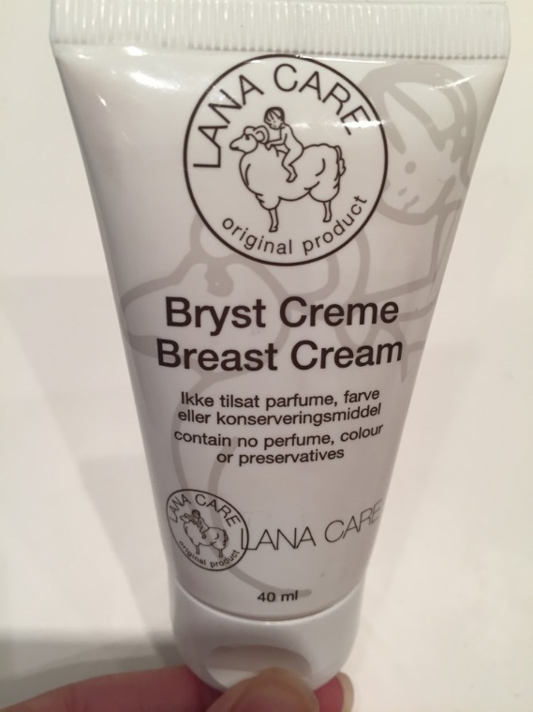  
  
Produktnavn   
Lana Care Bryst creme

Stregkode   
5703715045124

Indhold (INCI)   
Lanolin, Caprylic/capric triglyceride,

Ingredienskommentar

Læs mere om Kemiluppen og hvordan vi tester i Forbrugerrådet Tænk Kemi samt om de kriterier, vi tester efter :  
[http://kemi.taenk.dk/bliv-klogere/saadan-tester-vi-i-forbrugerraadet-taenk-kemi](http://kemi.taenk.dk/bliv-klogere/saadan-tester-vi-i-forbrugerraadet-taenk-kemi" \t "_blank)

[http://kemi.taenk.dk/bliv-klogere/test-det-betyder-kolberne-b-og-c](http://kemi.taenk.dk/bliv-klogere/test-det-betyder-groen-gul-og-roed-kolbe)

Read more about The Danish Consumer Council THINK Chemicals´ test methods including our test evaluation critera:  
[*http://kemi.taenk.dk/bliv-groennere/danish-consumer-council-think-chemicals-test-methods*](http://kemi.taenk.dk/bliv-groennere/danish-consumer-council-think-chemicals-test-methods)

Med venlig hilsen / Best regards

Forbrugerrådet Tænk Kemi / Danish Consumer Council THINK Chemicals